利通区商务和投资促进局行政执法主体资格清单

|  |  |  |  |  |  |  |  |
| --- | --- | --- | --- | --- | --- | --- | --- |
| 机构名称 | 机构性质 | 执法队伍  编制状况 | 主体类别 | 执法职责  和权限 | 法定代表人 | 单位地址 | 投诉举报电话 |
| 吴忠市利通区  商务和投资促进局 | 行政机关 | 共有编制人员10人，其中行政编制5人，事业编制5人。 | 行政机关 | 行政处罚、行政检查、行政备案、其他 | 马 伟 | 吴忠市利通区城乡环境卫生管理中心2楼 | 0953-2905601 |

|  |  |  |  |  |  |  |
| --- | --- | --- | --- | --- | --- | --- |
| 利通区商务和投资促进局行政执法事项清单 | | | | | | |
| 序号 | 事项名称 | 执法类别 | 执法主体 | 承办内部机构 | 执法依据 | 备注 |
| 1 | 发卡企业不按规定办理单用途卡备案的处罚 | 行政处罚 | 吴忠市利通区商务和投资促进局 | 吴忠市利通区商务和投资促进局 | 【部门规章】《单用途商业预付卡管理办法（试行）》（2016 修正）  第七条发卡企业应在开展单用途卡业务之日起30 日内按照下列规定办理备案:  （一） 集团发卡企业和品牌发卡企业向其工商登记注册地省、自治区、直辖市人民政府商务主管部门备案;  （二） 规模发卡企业向其工商登记注册地设区的市人民政府商务主管部门备案;  （三） 其他发卡企业向其工商登记注册地县（市、区） 人民政府商务主管部门备案。  第三十六条 发卡企业违反本办法第七条规定的，由违法行为发生地县级以上地方人民政府商务主管部门责令限期改正；逾期仍不改正的，处以1 万元以上3 万元以下罚款。 |  |
| 2 | 发卡企业或售卡企业未公示或未向购卡人提供单用途卡章程等行为的处罚 | 行政处罚 | 吴忠市利通区商务和投资促进局 | 吴忠市利通区商务和投资促进局 | 【部门规章】《单用途商业预付卡管理办法（试行）》（2016 年修正）  第三十七条第一款 发卡企业或售卡企业违反本办法第十四条至第二十二条规定的，由违法行为发生地县级以上地方人民政府商务主管部门责令限期改正；逾期仍不改正的，处以1 万元以上3 万元以下罚款。第十四条第一款 发卡企业或售卡企业应公示或向购卡人提供单用途卡章程，并应购卡人要求签订购卡协议。发卡企业或售卡企业应履行提示告知义务，确保购卡人知晓并认可单用途卡章程或协议内容。第十五条第一款 个人或单位购买（含充值，下同） 记名卡的，或一次性购买 1 万元（含） 以上不记名卡的，发卡企业或售卡企业应要求购卡人及其代理人出示有效身份证件并留存购卡人及其代理人姓名或单位名称、有效身份证件号码和联系方式。第十六条发卡企业和售卡企业应保存购卡人的登记信息5 年以上。发卡企业和售卡企业应对购卡人及其代理人的身份信息和交易信息保密，除法律另有规定外，不得向第三方提供。第十七条 单位一次性购买单用途卡金额达5000 元（含） 以上或个人一次性购卡金额达5 万元（含） 以上的，以及单位或个人采用非现场方式购卡的，应通过银行转账，不得使用现金，发卡企业或售卡企业应对转出、转入账户名称、账号、金额等进行逐笔登记。发卡企业和售卡企业应严格按照国家有关规定开具发票。第十八条单张记名卡限额不得超过5000 元，单张不记名卡限额不得超过1000 元。单张单用途卡充值后资金余额不得超过前款规定的限额。第十九条记名卡不得设有效期；不记名卡有效期不得少于3 年。发卡企业或售卡企业对超过有效期尚有资金余额的不记名卡应提供激活、换卡等配套服务。第二十条 使用单用途卡购买商品后需要退货的，发卡企业或受理企业应将资金退至原卡。原单用途卡不存在或退货后卡内资金余额超过单用途卡限额的，应退回至持卡人在同一发卡企业的同类单用途卡内。退货金额不足100 元（含） 的，可支付现金。第二十一条发卡企业或售卡企业应依单用途卡章程或协议约定，提供退卡服务。办理退卡时，发卡企业或售卡企业应要求退卡人出示有效身份证件，并留存退卡人姓名、有效身份证件号码、退卡卡号、金额等信息。发卡企业或售卡企业应将资金退至与退卡人同名的银行账户内，并留存银行账户信息卡内资金余额不足100 元（含） 的，可支付现金。第二十二条 发卡企业终止兑付未到期单用途卡的，发卡企业和售卡企业应向持卡人提供免费退卡服务，并在终止兑付日前至少30 日在备案机关指定的媒体上进行公示。 |  |
| 3 | 发卡企业或售卡企业违规使用预售资金的处罚 | 行政处罚 | 吴忠市利通区商务和投资促进局 | 吴忠市利通区商务和投资促进局 | 【部门规章】《单用途商业预付卡管理办法（试行）》（2012 年商务部令第9 号）  第三十七条第二款 发卡企业违反本办法第二十四条至第二十七条、第三十一条规定的由备案机关责令限期改正；逾期仍不改正的，处以1 万元以上3 万元以下罚款。  第三款 集团发卡企业、品牌发卡企业疏于管理，其隶属的售卡企业12 个月内3 次违反  本办法规定受到行政处罚的，备案机关可以对集团发卡企业、品牌发卡企业处以3 万元以下罚款。  第二十四条 发卡企业应对预收资金进行严格管理。预收资金只能用于发卡企业主营业务，不得用于不动产、股权、证券等投资及借贷。  第二十五条 主营业务为零售业、住宿和餐饮业的发卡企业，预收资金余额不得超过其上一会计年度主营业务收入的40%；主营业务为居民服务业的发卡企业的预收资金余额不得超过其上一会计年度主营业务收入；工商注册登记不足一年的发卡企业的预收资金余额不得超过其注册资本的2 倍。  集团发卡企业预收资金余额不得超过其上一会计年度本集团营业收入的30%。  本办法所称预收资金是指发卡企业通过发行单用途卡所预收的资金总额，预收资金余额是指预收资金扣减已兑付商品或服务价款后的余额。  第二十六条 规模发卡企业、集团发卡企业和品牌发卡企业实行资金存管制度。规模发卡企业存管资金比例不低于上一季度预收资金余额的20%；集团发卡企业存管资金比例不低于上一季度预收资金余额的30%；品牌发卡企业存管资金比例不低于上一季度预收资金余额的40%。  第二十七条 规模发卡企业、集团发卡企业和品牌发卡企业应确定一个商业银行账户作为资金存管账户，并与存管银行签订资金存管协议。  资金存管协议应规定存管银行对发卡企业资金存管比例进行监督，对超额调用存管资金的指令予以拒绝，并按照备案机关要求提供发卡企业资金存缴情况。  第三十一条 规模发卡企业应于每季度结束后15 个工作日内，集团发卡企业和品牌发卡企业应于每季度结束后20 个工作日内登录商务部“单用途商业预付卡业务信息系统”，填报  上一季度单用途卡业务情况。其他发卡企业应于每年1 月31 日前填报《发卡企业单用途卡业务报告表》（格式见附件3）。  发卡企业填报的信息应当准确、真实、完整，不得故意隐瞒或虚报。 |  |
| 4 | 规模发卡企业或集团违反单用途商业预付卡管理规定的处罚 | 行政处罚 | 吴忠市利通区商务和投资促进局 | 吴忠市利通区商务和投资促进局 | 【部门规章】《单用途商业预付卡管理办法》（2012 年商务部令第9 号）  第三十八条发卡企业违反本办法第二十九条规定，造成重大损失的，由备案机关处以1  万元以上3 万元以下罚款。  第二十九条规模发卡企业、集团发卡企业和品牌发卡企业应在境内建立与发行单用途卡规模相适应的业务处理系统，并保障业务处理系统信息安全和运行质量。  发生重大或不可恢复的技术故障时，规模发卡企业、集团发卡企业、品牌发卡企业应立即向备案机关报告。 |  |
| 5 | 违反《美容美发业管理暂行办法》经营的处罚 | 行政处罚 | 吴忠市利通区商务和投资促进局 | 吴忠市利通区商务和投资促进局 | 【部门规章】《美容美发业管理暂行办法》（2004 年商务部令第19 号）  第十八条各级商务主管部门对于违反本办法的美容美发经营者可以予以警告，令其限期改正。必要时，可以向社会公告。对依据有关法律、法规应予以处罚的，各级商务主管部门可以提请有关部门依法处罚。 |  |
| 6 | 对违反洗染业管理规定的处罚 | 行政处罚 | 吴忠市利通区商务和投资促进局 | 吴忠市利通区商务和投资促进局 | 【部门规章】《洗染业管理办法》（2007 年商务部、工商总局、环境保护总局令第5 号） 第三条商务部对全国洗染行业进行指导、协调、监督和管理，地方各级商务主管部门负  责本行政区域内洗染行业指导、协调、监督和管理工作。  工商行政管理部门负责洗染企业的登记注册，依法监管服务产品质量和经营行为，依法查处侵害消费者合法权益的违法行为。  环保部门负责对洗染企业开设和经营过程中影响环境的行为进行监督管理，依法查处其环境违法行为。  第二十二条 经营者违反本办法规定，法律法规有规定的，从其规定；没有规定的，由商务、工商、环保部门依据本办法第三条规定的职能责令改正，有违法所得的，可处违法所得3 倍以下罚款，但最高不超过3 万元；没有违法所得的，可处1 万元以下罚款；并可予以公告。 |  |
| 7 | 对市场经营者违规行为的处罚 | 行政处罚 | 吴忠市利通区商务和投资促进局 | 吴忠市利通区商务和投资促进局 | 【部门规章】《商品现货市场交易特别规定（试行）》（2013 年商务部、中国人民银行、中国证监会令第3 号）  第二十三条 市场经营者违反第十一条、第十二条、第十三条、第十四条、第十七条、第十八条、第十九条、第二十一条规定，由县级以上商务主管部门会同有关部门责令改正。逾期不改的，处一万元以上三万元以下罚款。  第十一条 市场经营者应当履行下列职责：（一） 提供交易的场所、设施及相关服务；  （二） 按照本规定确定的交易方式和交易对象，建立健全交易、交收、结算、仓储、信息发布、风险控制、市场管理等业务规则与各项规章制度；（三） 法律法规规定的其他职责。  第十二条 市场经营者应当公开业务规则和规章制度。制定、修改和变更业务规则和规  商务主管部门 章制度，应当在合理时间内提前公示。对本行政区域内的市场经营者的违规行为进行处罚会同有关部门  第十三条 商品现货市场应当制定应急预案。出现异常情况时，应当及时采取有效措施，防止出现市场风险。  第十四条 市场经营者应当采取合同约束、系统控制、强化内部管理等措施，加强资金管理力度。市场经营者不得以任何形式侵占或挪用交易者的资金。  第十七条 市场经营者应当建立完善商品信息发布制度，公布交易商品的名称、数量、质量、规格、产地等相关信息，保证信息的真实、准确，不得发布虚假信息。  第十八条采用现代信息化技术开展交易活动的，市场经营者应当实时记录商品仓储、交  易、交收、结算、支付等相关信息，采取措施保证相关信息的完整和安全，并保存五年以上。 县级第十九条市场经营者不得擅自篡改、销毁相关信息和资料。  第二十一条市场经营者应当根据相关部门的要求报送有关经营信息与资料。 |  |
| 8 | 零售商违反《零售商促销行 为管理办法》的处罚 | 行政处罚 | 吴忠市利通区商务和投资促进局 | 吴忠市利通区商务和投资促进局 | 【部门规章】《零售商促销行为管理办法》（2006 年商务部、国家发展改革委、公安部税务总局、工商总局令第18 号）  第二十三条 零售商违反本办法规定，法律法规有规定的，从其规定；没有规定的，责令改正，有违法所得的，可处违法所得三倍以下罚款，但最高不超过三万元；没有违法所得的，可处一万元以下罚款；并可予以公告。 |  |
| 9 | 对单用途商业预付卡的监督检查 | 行政检查 | 吴忠市利通区商务和投资促进局 | 吴忠市利通区商务和投资促进局 | 【部门规章】《单用途商业预付卡管理办法（试行）》（2016 年修正）  第五条 商务部负责全国单用途卡行业管理工作。县级以上地方人民政府商务主管部门负责本行政区域内单用途卡监督管理工作。  第三十三条 商务部和地方人民政府商务主管部门应对发卡企业和售卡企业的单用途卡业务活动、内部控制和风险状况等进行定期或不定期的现场及非现场检查。发卡企业和售卡企业应配合商务主管部门的检查。  第三十四条 商务部应建立健全“单用途商业预付卡业务信息系统”。地方人民政府商务主管部门应充分运用信息化手段加强对发卡企业的监督管理。 |  |
| 10 | 单用途商业预付卡备案 | 其他 | 吴忠市利通区商务和投资促进局 | 吴忠市利通区商务和投资促进局 | 【部门规章】《单用途商业预付卡管理办法（试行）》（2016 年商务部令第2 号修改） 第七条发卡企业应在开展单用途卡业务之日起30 日内按照下列规定办理备案：（一  集团发卡企业和品牌发卡企业向其工商登记注册地省、自治区、直辖市人民政府商务主管部门备案；（二） 规模发卡企业向其工商登记注册地设区的市人民政府商务主管部门备案  （三） 其他发卡企业向其工商登记注册地县（市、区） 人民政府商务主管部门备案。 |  |
| 11 | 零售商开展促销活动明示促销内容的备案 | 其他 | 吴忠市利通区商务和投资促进局 | 吴忠市利通区商务和投资促进局 | 【部门规章】《零售商促销行为管理办法》（2006 年商务部、国家发展改革委、公安部国家税务总局、国家工商行政管理总局令第18 号）  第二十条 单店营业面积在3000 平方米以上的零售商，以新店开业、节庆、店庆等名义开展促销活动，应当在促销活动结束后十五日内，将其明示的促销内容，向经营场所所在地的县级以上（含县级） 商务主管部门备案。 |  |

利通区商务和投资促进局随机抽查事项清单

|  |  |  |  |  |  |  |  |
| --- | --- | --- | --- | --- | --- | --- | --- |
| 序号 | 抽查项目 | | 检查对象 | 事项类别 | 检查方式 | 检查主体 | 检查依据 |
| 抽查类别 | 抽查事项 |
| 1 | **从事拍卖业务** | 依法取得从事拍卖业务许可的企业经营行为。 | 经备案的拍卖企业 | 一般检查事项 | 现场检查  书面检查 | 利通区商务和投资促进局 | 《拍卖法》《拍卖管理办法》 |
| 2 | **报废机动车回收**  **拆解** | 1.报废机动车回收拆解程序合规情况：  2.《资质认定书》使用合规情况：  3.出具《报废机动车回收证明机情况：  4.“五大总成”处置情况。  5.落实安全主体责任情况。 | 经审批的报废机动车回收拆解企业 | 重点检查事项 | 现场检查  书面检查 | 利通区商务和投资促进局 | 《报废机动车回收管理办法》《报废机动车回收管理办法实施细则》《全市商务系统安全生产治本攻坚三年行动方案（2024-2026年）》 |
| 3 | **二手车**  **流通** | 1. 二手车交易市场经营者和二手车经营主体有关备案情况。 2. 落实安全主体责任情况。 | 经备案的二手车经营主体 | 一般检查事项 | 现场检查  书面检查 | 利通区商务和投资促进局 | 《二手车流通管理办法》《全市商务系统安全生产治本攻坚三年行动方案（2024-2026年）》 |
| 4 | **单用途商业预付卡** | 对发卡企业和售卡企业的单用途卡业务活动、内部控制和风险状况等进行检查。 | 经备案的发卡企业 | 一般检查事项 | 现场检查  书面检查 | 利通区商务和投资促进局 | 《单用途商业预付卡管理办法（暂行）》 |
| 5 | **成品油流通市场** | 1.无证无照经营行为：  2.非法运输，储存和销售成品油行为；  3.非法销售国家明今禁止的非标油行为；  4.偷税速税行为：  5.违法违规经营成品油的行为。  6.落实安全主体责任情况。 | 成品油流通企业 | 重点检查事项 | 现场检查 | 商务、公安、生态环境、交通运输、应急管理、市场监管、消防救援、税务部门 | 《国务院对确需保留的行政审批项目设定行政许可的决定》《国各院关于取消和下放一批行政许可事项的决定》《自治区商务厅等九部门关于印发<宁夏回族自治区成品油流通行业安全生产监管规定>的通知》 |
| 4 | **新车销售** | 企业销售行为规范情况；落实安全主体责任情况。 | 新车销售市场经营主体 | 一般检查事项 | 现场检查  书面检查 | 商务、市场监管部门 | 《汽车销售管理办法》《全市商务系统安全生产治本攻坚三年行动方案（2024-2026年）》 |
|  | **从事拍卖业务** | 依法取得从事拍卖业务许可的企业经营行为。 | 经备案的拍卖企业 | 一般检查事项 | 现场检查  书面检查 | 利通区商务和投资促进局 | 《拍卖法》《拍卖管理办法》 |

利通区商务和投资促进局音像记录事项清单

|  |  |  |  |  |  |  |  |
| --- | --- | --- | --- | --- | --- | --- | --- |
| 执法类别 | 执法事项 | 记录事项 | 记录场所 | 执法部门 | 记录人 | 记录过程 | 备注 |
| 行政处罚 | 调查（询问） | 对询问时间、进入调查询问场所、表明执法人员身份、出示执法证件、说明询问事项及当事人的权利、具体询问过程等各环节进行全过程记录。 | 调查场所 | 利通商务和投资促进局各室（商贸发展服务中心） | 行政执法  人员 | 询问开始  至结束 |  |
| 行政处罚 | 现场检查 | 对检查起止时间、进入检查场所、表明执法人员身份、现场检查过程、询问过程、调取证据资料、证人证言采集以及当事人拒绝检查等各个环节进行全过程记录。 | 检查现场 | 利通商务和投资促进局各室（商贸发展服务中心） | 行政执法  人员 | 检查开始  至结束 |  |
| 行政处罚 | 先行登记保存证据 | 对先行登记保存证据措施实施的各个环节进行全过程记录。 | 取证现场 | 利通商务和投资促进局各室（商贸发展服务中心） | 行政执法  人员 | 登记保存开始至结束 |  |
| 行政处罚 | 听证 | 听证时间、地点、人员、听证过程等情况 | 听证现场 | 利通商务和投资促进局各室（商贸发展服务中心） | 行政执法  人员 | 听证全  过程 |  |
| 行政处罚 | 责令改正 | 对当事人违法违规行为改正情况进行全过程记录。 | 检查现场 | 利通商务和投资促进局各室（商贸发展服务中心） | 行政执法  人员 | 执行全  过程 |  |
| 行政处罚 | 送达 | 对送达的各个环节进行全过程记录。 | 送达场所 | 利通商务和投资促进局各室（商贸发展服务中心） | 行政执法  人员 | 送达开始 至结束 |  |

利通区商务和投资促进局重大执法决定法制审核机构和人员登记表

|  |  |  |  |  |  |  |  |  |
| --- | --- | --- | --- | --- | --- | --- | --- | --- |
| 法制审核  机构 | 主要职责 | | | 人员编制数 | 实有人数 | 占单位  执法  人数比例 | 负责人 | 联系方式 |
| 利通工业和信息化局 | 重大执法决定法制审核 | | | 2 | 2 | 50% | 王婷婷 | 0953-2666679 |
| 法制审核  人员姓名 | 性别 | 出生年月 | 学历 | 是否通过国家统一法律职业资格考试 | | 职务 | 毕业院校  及专业 | 联系方式 |
| 王婷婷 | 女 | 1994.07 | 本科 | 否 | | 副局长 | 宁夏大学 | 0953-2120761 |
| 马丽娟 | 女 | 1985.10 | 本科 | 否 | | 副局长 | 宁夏大学 | 0953-2120751 |

吴忠市利通商务和投资促进局重大执法决定法制审核目录清单

|  |  |  |  |
| --- | --- | --- | --- |
| 序号 | 执法类别 | 审核的具体执法决定项目 | 审核内容 |
| 1 | 行  政  处  罚 | （一）涉及重大国家利益和公共利益，可能造成重大社会影响或引发社会风险的。 | 是否属于本单位的职权范围；执法人员是否具备执法资格；主要事实是否清楚，证据是否确凿、充分；适用法律是否准确；行政执法裁量基准是否适当；程序是否合法；行政执法文书是否规范齐备；其他需要审核的内容。 |
| 2 | （二）直接关系行政管理相对人或他人重大权益的。 |
| 3 | （三）需经听证程序作出行政执法决定的。 |
| 4 | （四）案件情况疑难复杂，涉及多个法律关系的。 |
| 5 | （五）其他法律、法规、规章规定应当进行法制审核的。 |

吴忠市利通区商务和投资促进局行政执法流程图

行政检查流程图

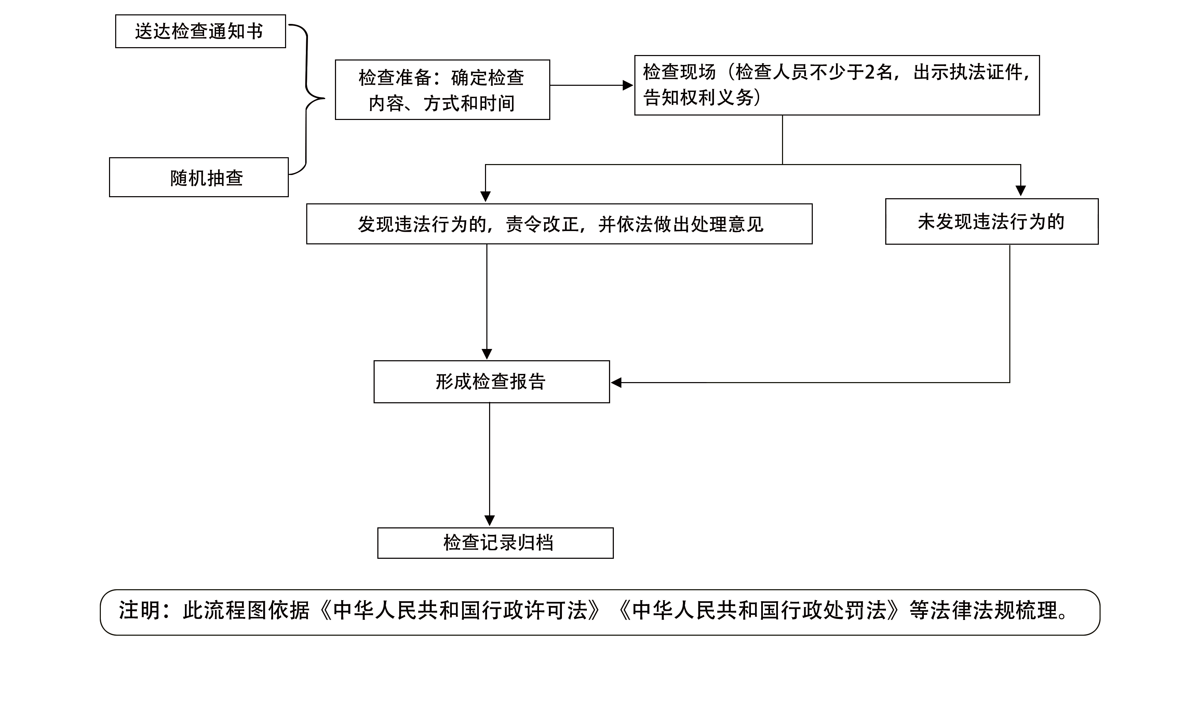

行政处罚流程图（简易程序）

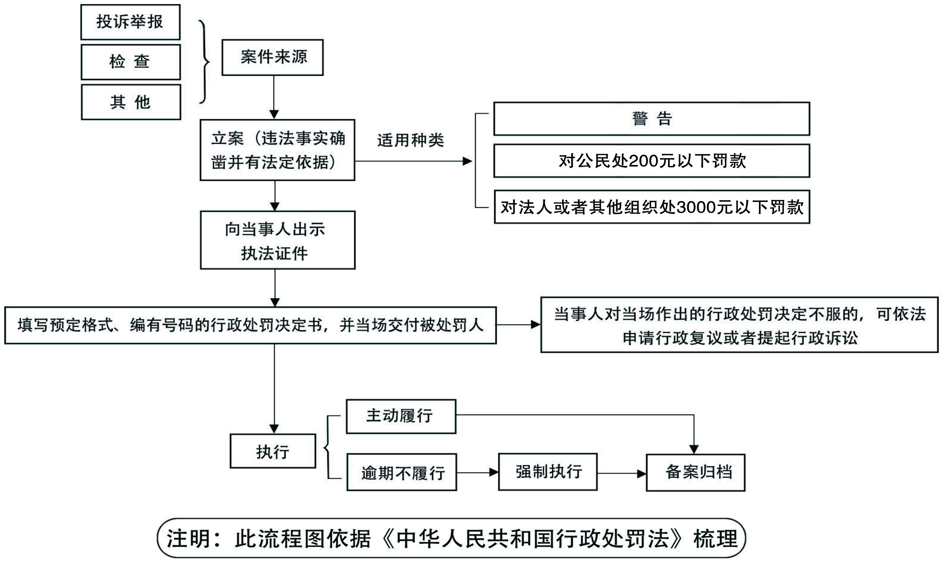

行政处罚流程图（一般程序）

